
中山大学南方学院
电气与计算机工程学院

南苑新推系统
界面设计报告

Version r.0.0.1

2019 年 12 月 10 日

目 录

1修订历史 3
2系统详细界面 4
2.1登录界面 4
2.2.1页面跳转关系 4
2.2.2登录界面元素 4
2.2.3功能 4
2.2注册界面 5
2.10.1页面跳转关系 5
2.10.2注册界面元素 5
2.10.3功能 5
2.3等待载入界面 6
2.11.1页面跳转关系 6
2.11.2等待载入界面元素 6
2.11.3功能 6
2.4系统首页界面 7
2.1.1系统首页导航关系 7
2.5 新闻页面 8
2.6.1页面跳转关系 8
2.6.2图书列表界面元素 8
2.6.3功能 8
2.6 查看评论界面 9
2.7.1页面跳转关系 9
2.7.2评论界面元素 9
2.7.3功能 9
2.7 搜索界面 10
2.3.1页面跳转关系 10
2.3.2 搜索界面元素 10
2.3.3功能 10
2.8 发布页面 11
2.5.1页面跳转关系 11
2.5.2影片管理界面元素 11
2.5.3功能 11
2.9 用户界面 12
2.4.1页面跳转关系 12
2.4.2用户界面元素 12
2.4.3功能 12
2.10浏览记录界面 13
2.8.1页面跳转关系 13
2.8.2评论界面元素 13
2.8.3功能 13
2.11收藏界面 14
2.9.1页面跳转关系 14
2.9.2收藏夹界面元素 14
2.9.3功能 14

1修订历史

日期 | 版本 | 描述 | 作者
2019-11-20 |  | PS初步完成界面 | 杨家瑜
2019-11-21 |  | PS进一步修改美化界面 | 杨家瑜
2019-11-22 |  | Myeclipse初步拉界面 | 杨家瑜
2019-11-27 |  | 第二次修改调整界面 | 杨家瑜
2019-12-02 |  | 补充界面 | 杨家瑜
2019-12-03 |  | 第三次修改界面 | 杨家瑜
2019-12-05 |  | 完成 | 杨家瑜

2系统详细界面

2.1登录界面
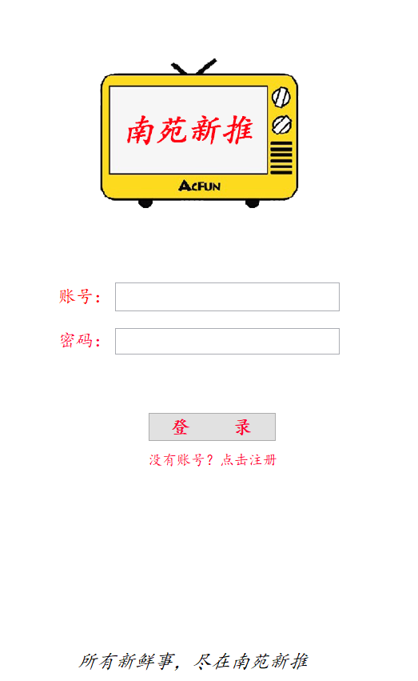
loginView.form

2.2.1页面跳转关系
元素名称 | 跳转页面 | 备注
登录 | 弹出登录失败窗口 | 登录失败
登录 | mainview.form | 登录成功
注册 | registerview.form | 注册界面

2.2.2登录界面元素
元素名称 | 功能 | 元素描述 | 必须/可选 | 数据校验
密码 | 输入用户密码 | 文本框 | 必须 | 不能为空
账号 | 输入用户账号 | 文本框 | 必须 | 不能为空
登录 | 验证用户登录信息，跳转到相应页面 | 按钮 | 必须 | 与数据库中的  用户信息一致

2.2.3功能
功能名称 | 功能描述 | 校验 | 异常
登录 | 提供用户的登录功能 | 账号和密码与数据库中的用户信息一致 | 账号或密码错误，登录失败

2.2注册界面
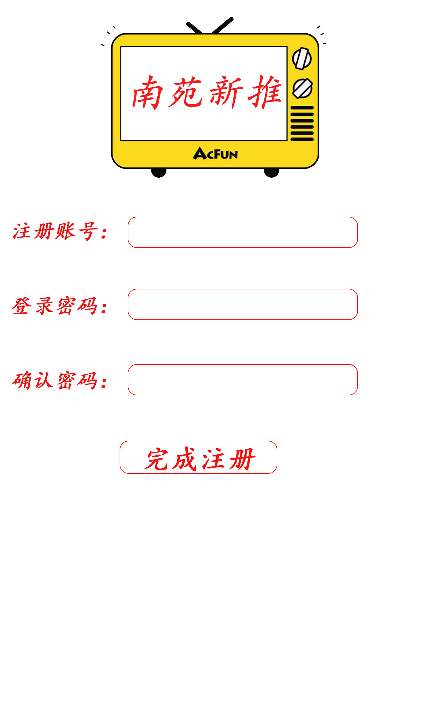

registerView.form

2.10.1页面跳转关系
元素名称 | 跳转页面 | 备注
完成注册 | loginView.form | 无

2.10.2注册界面元素
元素名称 | 功能 | 元素描述 | 必须/可选 | 数据校验
注册账号 | 新建昵称 | 表格 | 必须 | 从user表中读取
登陆密码 | 添加密码 | 表格 | 必须 | 无
确认密码 | 确认注册密码 | 表格 | 必须 | 无

2.10.3功能
功能名称 | 功能描述 | 校验 | 异常
完成注册 | 查看新闻 | 无 | 第二次输入的密码与第一次输入的密码不一致则注册失败
返回 | 返回登陆界面 | 无 | 无

2.3等待载入界面


registerView.form

2.11.1页面跳转关系
元素名称 | 跳转页面 | 备注
无 | mainView.form | 无

2.11.2等待载入界面元素
元素名称 | 功能 | 元素描述 | 必须/可选 | 数据校验
无 | 无 | 无 | 无 | 无

2.11.3功能
功能名称 | 功能描述 | 校验 | 异常
无 | 无 | 无 | 无

2.4系统首页界面
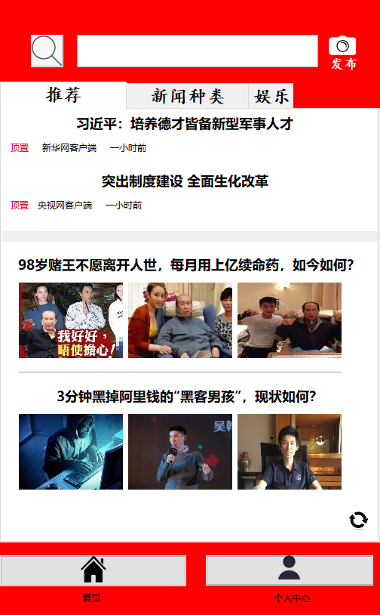

mainView.form

2.1.1系统首页导航关系
元素名称 | 导航 | 备注
首页 | mainView.form | 系统主页面，如果用户还没有登录，则先打开登录页Loginviwe.form，成功登录后再进入主页面
搜索 | searchView.form | 打开搜索界面
个人中心 | userView.form | 打开用户页面
发布 | releaseView.form | 打开发布界面
推荐，新闻种类 | jTabbedpanel | 显示当日推荐新闻，新闻类型导航

2.5 新闻页面
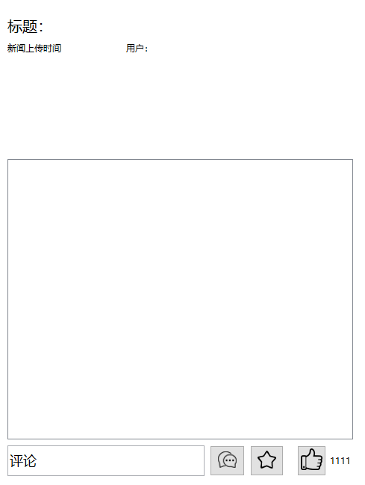
newsView.form

2.6.1页面跳转关系
元素名称 | 跳转页面 | 备注
返回 | 返回上一级页面 | 从哪来的回哪去
评论 | 查看该新闻下的用户评论

2.6.2图书列表界面元素
元素名称 | 功能 | 元素描述 | 必须/可选 | 数据校验
标题 | 显示新闻标题 | 文本框 | 必选 | 从news表中读取
用户 | 显示上传该新闻的用户 | 文本框 | 必选 | 从news表中读取
新闻正文框 | 显示新闻正文 | 文本框 | 必选 | 无从news表中读取
评论框 | 发表评论 | 文本框 | 可选 | 无
评论 | 查看该新闻下的用户评论 | 按钮 | 可选 | 从comment表中读取
收藏 | 选择收藏该新闻 | 按钮 | 可选 | 无
点赞 | 点赞该新闻 | 按钮 | 可选 | 从news表中读取
上传时间 | 显示新闻上传时间 | 文本框 | 可选 | 从news表中读取

2.6.3功能
功能名称 | 功能描述 | 校验 | 异常
评论框 | 用户可发表评论 | 无 | 无
评论 | 添加影片放映 | 从comment表中读取 | 无
收藏 | 选择需要修改的影片时间段再点击修改按钮进行修改 | 无 | 已收藏则不会再次收藏
点赞 | 点赞该新闻 | 无 | 无

2.6 查看评论界面
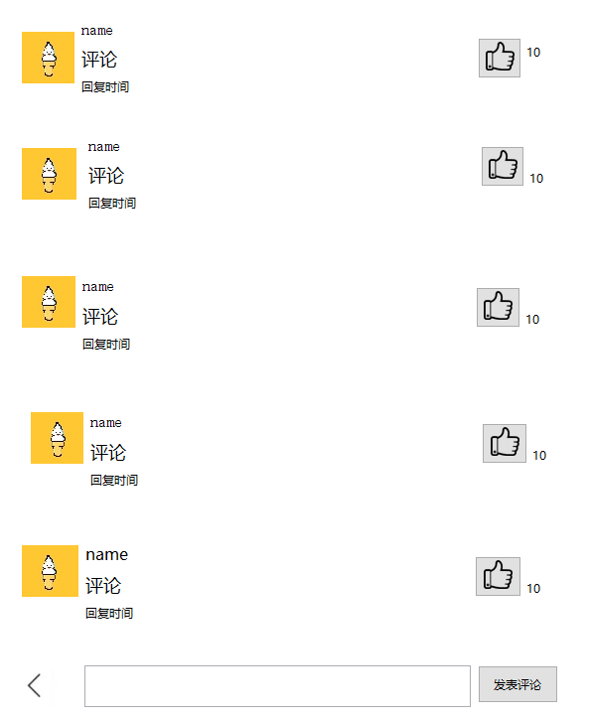

commentView.form

2.7.1页面跳转关系
元素名称 | 跳转页面 | 备注
返回 | newsView.form | 返回上一级

2.7.2评论界面元素
元素名称 | 功能 | 元素描述 | 必须/可选 | 数据校验
用户名 | 显示评论用户的昵称 | 文本框 | 必须 | 从comment表中读取
评论内容 | 显示用户评论 | 文本框 | 必须 | 从comment表中读取
时间 | 显示该评论发布时间 | 文本框 | 必须 | 从comment表中读取
点赞 | 显示点赞数，为该评论点赞 | 按钮 | 可选 | 从comment表中读取

2.7.3功能
功能名称 | 功能描述 | 校验 | 异常
点赞 | 为当前评论点赞 | 从user表中读取 | 已点赞则无法再次点赞
发表评论 | 发表评论 | 无 | 没有输入文字则无法发表评论

2.7 搜索界面
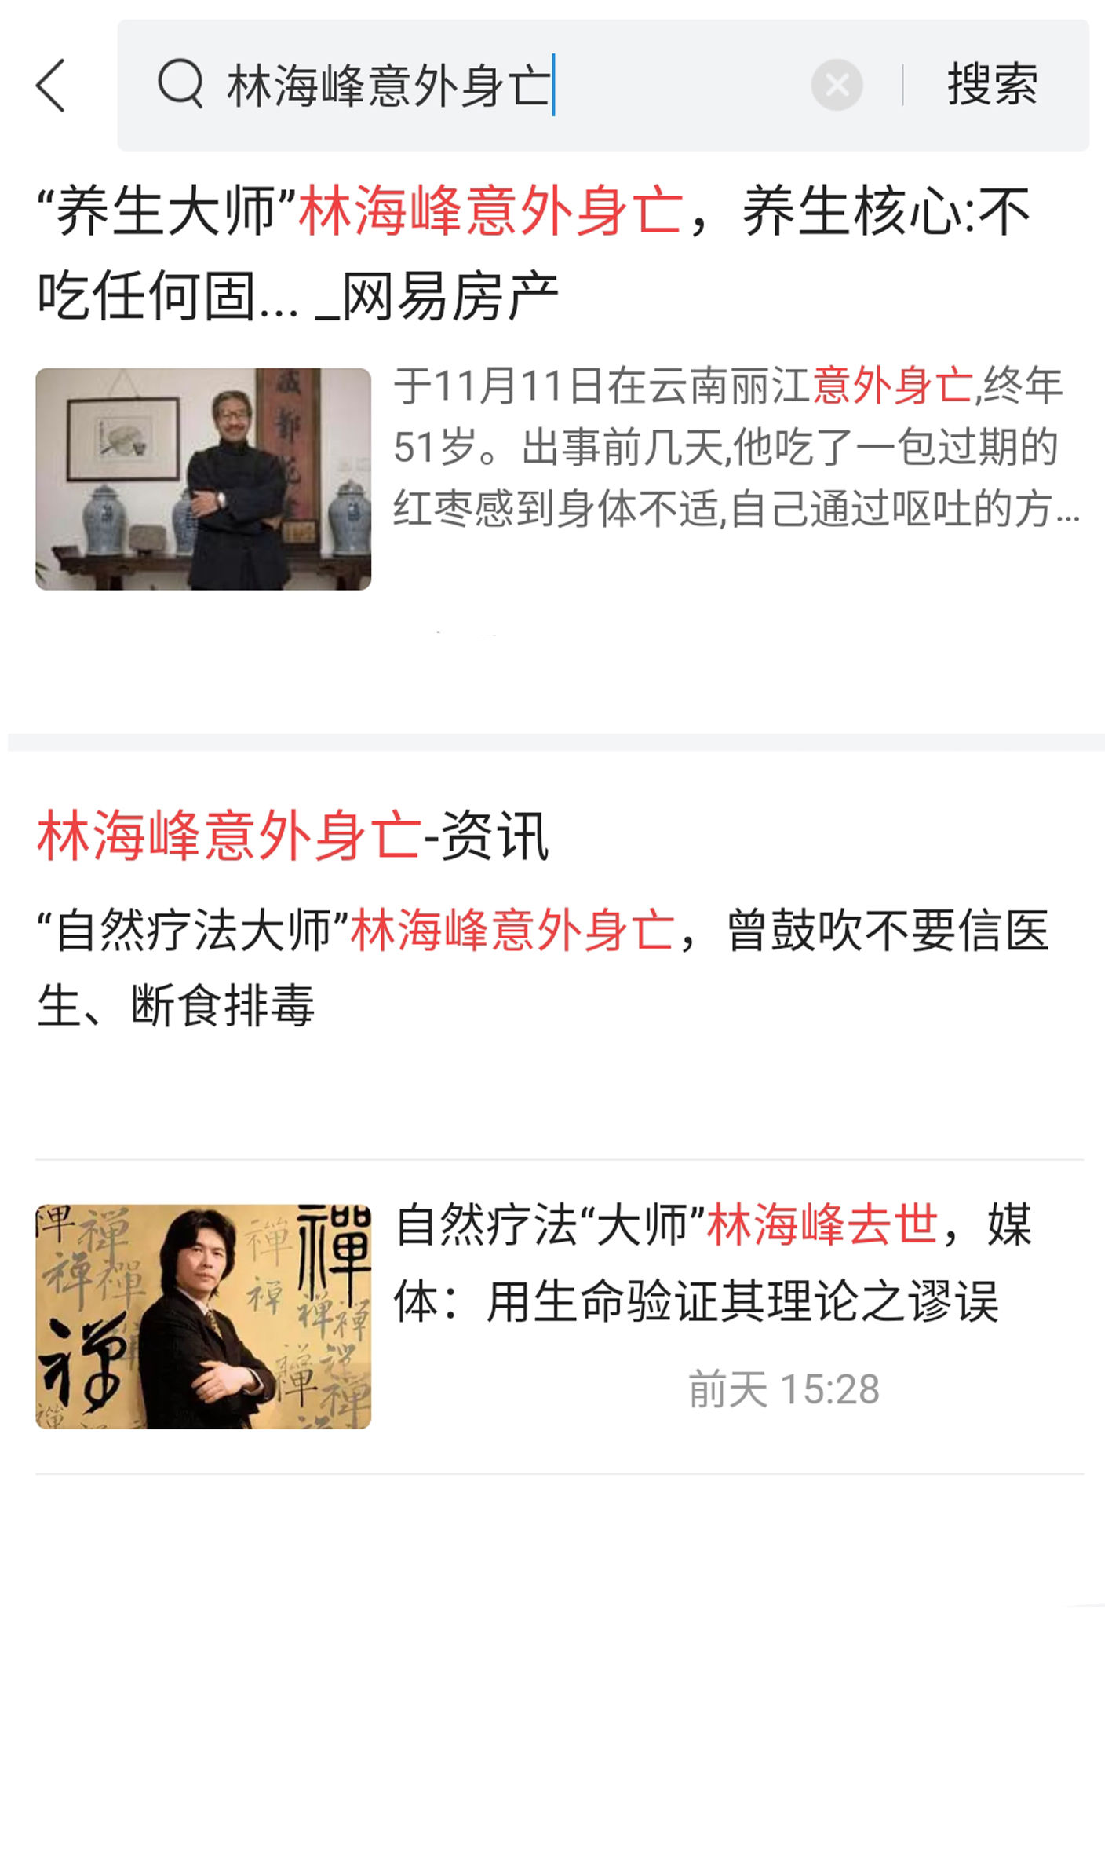

searchView.form

2.3.1页面跳转关系
元素名称 | 跳转页面 | 备注
热搜词 | 弹出对应新闻界面 | 购买成功
搜索 | 弹出系统搜索后的内容 | 只能搜索到程序已收录的新闻
返回键 | mainView.form | 返回到首页

2.3.2 搜索界面元素
元素名称 | 功能 | 元素描述 | 必须/可选 | 数据校验
搜索文本框 | 输入搜索的内容 | 文本框 | 必须 | 从news表中读取

2.3.3功能
功能名称 | 功能描述 | 校验 | 异常
搜索新闻 | 搜索用户想查找的新闻 | 模糊搜索 | 未搜索到新闻则显示空白

2.8 发布页面
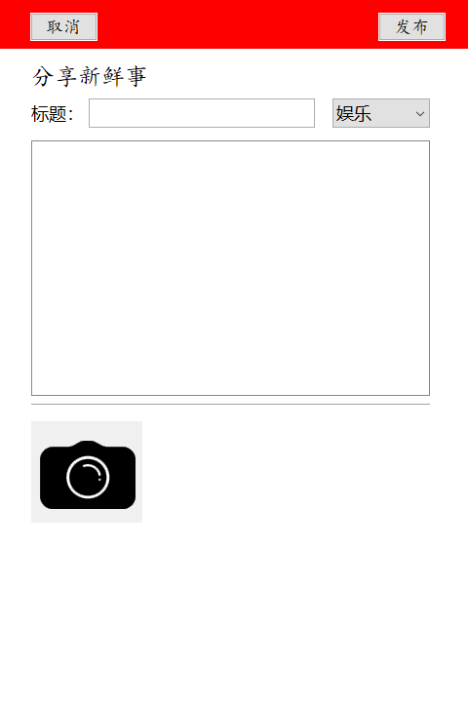
releaseView.form

2.5.1页面跳转关系
元素名称 | 跳转页面 | 备注
取消 | mainView.form | 返回主页

2.5.2影片管理界面元素
元素名称 | 功能 | 元素描述 | 必须/可选 | 数据校验
标题 | 填写新闻标题 | 文本框 | 必须 | 无
类型选项 | 选择新闻类型 | 下拉列表 | 必须 | 无
新闻正文窗口 | 写新闻正文 | 文本框 | 必须 | 无
附加图片 | 新闻添加配图 | 按钮 | 可选 | 无
发布 | 发布新闻 | 按钮 | 可选 | 无

2.5.3功能
功能名称 | 功能描述 | 校验 | 异常
发布 | 发布新闻 | 无 | 无
取消 | 取消正在编辑的新闻，并返回首页 | 无 | 无

2.9 用户界面
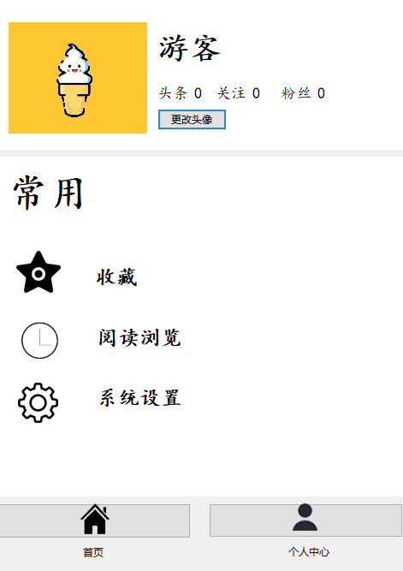

personalView.form

2.4.1页面跳转关系
元素名称 | 跳转页面 | 备注
首页 | mainView.form | 跳转至首页
收藏 | Transactionview.form | 跳转至个人收藏
阅读浏览 | Topview.form | 个人浏览痕迹
系统设置 | setView.form | 设置系统偏好
编辑信息 | uploaduserpictureView.form | 设置个人头像

2.4.2用户界面元素
元素名称 | 功能 | 元素描述 | 必须/可选 | 数据校验
首页 | 跳转到首页 | 按钮 | 必须 | 无
个人中心 | 跳到个人中心 | 按钮 | 必须 | 无
收藏 | 打开用户收藏页面 | 按钮 | 必须 | 无
阅读浏览 | 跳转至用户浏览历史页面 | 按钮 | 必须 | 无
编辑信息 | 跳转至用户编辑信息界面 | 按钮 | 必须 | 无
系统设置 | 设置个人系统的偏好 | 按钮 | 必须 | 无

2.4.3功能
功能名称 | 功能描述 | 校验 | 异常
编辑信息 | 编辑个人信息 | 无
系统设置 | 用户对系统偏好进行设置 | 无
收藏 | 查看已经收藏的新闻 | 无
阅读浏览 | 查看浏览历史 | 无

2.10浏览记录界面
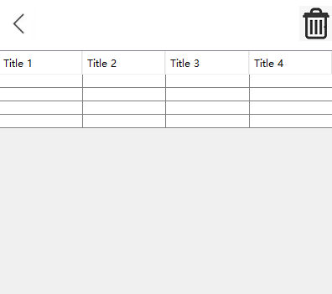

sayView.form

2.8.1页面跳转关系
元素名称 | 跳转页面 | 备注
返回 | personalView.form | 返回上一级

2.8.2评论界面元素
元素名称 | 功能 | 元素描述 | 必须/可选 | 数据校验
浏览表格 | 查看浏览痕迹 | 文本框 | 必须 | 从record表中读取
删除 | 删除浏览痕迹 | 按钮 | 必选 | 从record表中读取

2.8.3功能
功能名称 | 功能描述 | 校验 | 异常
删除 | 删除浏览痕迹 | 从record表中读取 | 评论为空无法发送

2.11收藏界面
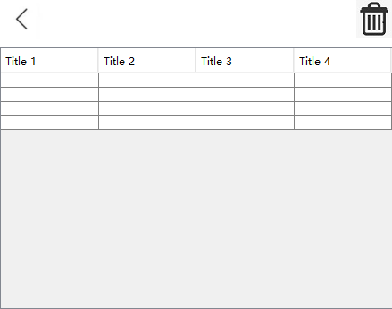

Operationview.form

2.9.1页面跳转关系
元素名称 | 跳转页面 | 备注
返回 | 用户界面 | 无

2.9.2收藏夹界面元素
元素名称 | 功能 | 元素描述 | 必须/可选 | 数据校验
收藏列表 | 显示收藏的新闻 | 表格 | 可选 | 从collect表中读取
删除 | 删除已收藏的新闻 | 按钮 | 可选 | 从collect表中读取
返回 | 返回用户界面 | 按钮 | 可选 | 无

2.9.3功能
功能名称 | 功能描述 | 校验 | 异常
查看新闻 | 查看新闻 | 从news表中读取 | 新闻被删除则无法读取
返回 | 返回上一级 | 无 | 无
删除 | 删除已收藏的新闻 | 无 | 无

